健康教育音像资料播放记录
播放日期 | 播放内容 | 播放时间 |  | 播放地点 | 播放人
播放日期 | 播放内容 | 时段 | 时长（h） | 播放地点 | 播放人
2022.07.04 | 糖尿病 防治 | 8:30-16:30 | 8 | 输液室 | 赵静
播放小结
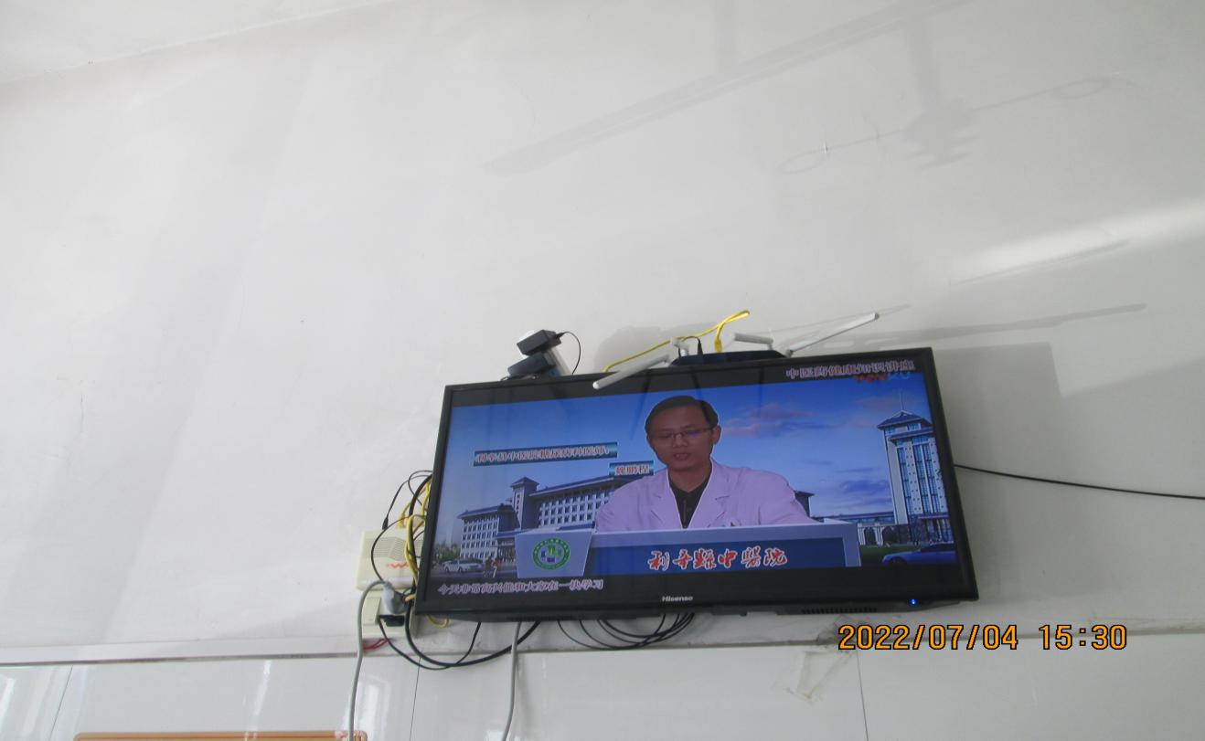
此次共播放10余种健康音像资料，其中包括：新冠肺炎防治知识、中医药、低盐膳食、健康素养66条、艾滋病、结核病等共计8小时，通过播放健康教育音像资料，使辖区居民获得和理解健康信息，并运用这些知识维护自身健康，增强健康意识，提高健康标准。
播放内容;国家基本公共卫生服务内容、新冠肺炎防控、中国公民健康素养66条、减盐防控高血压、中医健康讲坛、碘缺乏防治、结核病防治、艾滋病防治、看舌苔辩肿瘤、远离烟草，迈向健康、中医健康知识讲座、家庭医生签约服务、氟中毒知识、孕期保健知识等

活动通知单
涧头集镇卫生院健康教育音像
地点： 接种大厅、输液室
内容： 基本公共卫生知识
中国公民健康素养66条
低盐饮食防控高血压
中医健康讲坛
新冠肺炎防治
碘缺乏知识
结核病防治知识
艾滋病防治知识
看舌苔辩肿瘤
远离烟草，迈向健康
中医健康知识讲座
家庭医生签约服务
氟中毒知识
孕期保健系列知识

播放方式：每天循环播放（8:30-16:30）

